Jeu du car
Source : jeu de l’autobus d’ERMEL
Matériel :
Les images de cars et de personnages
But :
Suivre les instructions et trouver la réponse à la question posée.
Règles :
Donner à chaque binôme ou trinôme un car (ou on l’appelle « bus ») et les personnages.
Annoncer (par exemple) : « Le car part de son garage. Il n’a aucun passager. Au premier arrêt, 4 personnes montent. Au deuxième arrêt, deux personnes montent. Combien y a-t-il de personnes dans le bus ? »
=> Au tableau, l’enseignante trace un grand trait qui symbolise le trajet. Elle écrit les arrêts (1er, 2ème, etc), place au-dessus (aimanté ?) un autobus agrandi et sous les arrêts une flèche allant vers le bus ou en partant avec le nombre de personnages concernés.
=> Ce jeu /activité est une activité de résolution de problèmes numériques ;
Dans un second temps, l’activité sera menée sans le matériel pour les élèves (juste l’enseignante au tableau) puis sans aucun matériel (totalement mentalisé)
Progression et variables didactiques :
Les premières fois, on travaille avec seulement deux arrêts et de petits nombres.
Pour complexifier, on pourra ajouter un 3ème, puis un 4ème arrêt.
On complexifiera aussi en jouant sur les opérations, en ajoutant/soustrayant.
Quand les signes opératoires seront connus, on remplacera les flèches par « + » ou «- » et on pourra écrire l’enchainement des opérations à l’ardoise.

Methodeheuristique.com
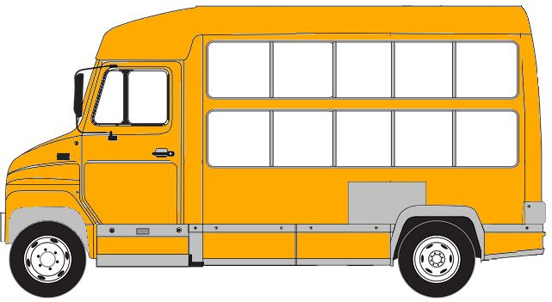
MATERIEL pour 4-6 élèves:

 |  |  |  |  |  |  |  |  | 

